

{ 软件工程系列课程教学辅助网站 }

需求工程计划

文件状态：  [ ] 草稿  [ ] 正式发布  [√] 正在修改 | 文件标识： | PRD2018-G14
文件状态：  [ ] 草稿  [ ] 正式发布  [√] 正在修改 | 当前版本： | V0.4.5
文件状态：  [ ] 草稿  [ ] 正式发布  [√] 正在修改 | 作 者： | G14
文件状态：  [ ] 草稿  [ ] 正式发布  [√] 正在修改 | 完成日期： | 2018-12-05

版 本 历 史
版本/状态 | 修改人 | 审阅人 | 起止日期 | 备注
V0.1.1 | 全组成员 | 诸葛志相 | 2018/10/21 | 初稿
V0.1.2 | 邓晰 | 诸葛志相 | 2018/10/28 | 修改例会时间，  添加采购管理子计划
V0.1.3 | 庄毓勋、程天珂、陈伟峰 | 诸葛志相 | 2018/11/04 | 修改风险项  修改WBS  修改模板
V0.1.4 | 邓晰、陈伟峰、庄毓勋 | 诸葛志相 | 2018/11/11 | 修改质量管理子计划、沟通管理子计划、配置管理子计划、项目干系人、人力资源计划、风险子计划
V0.2.1 | 庄毓勋 | 诸葛志相 | 2018/11/20 | 修改软件工程计划模板，更新其他的子计划等。
V0.2.2 | 邓晰，庄毓勋 | 诸葛志相 | 2018/11/25 | 修改质量管理计划，配置管理计划。
V0.2.3 | 诸葛志相、程天珂 | 诸葛志相 | 2018/11/27 | 更新了成本管理计划、范围管理计划
V0.2.4 | 庄毓勋 | 诸葛志相 | 2018/11/29 | 修改干系人管理计划和配置管理计划
V0.3.1 | 陈伟峰 | 诸葛志相 | 2018/11/29 | 修改OBS图
V0.3.2 | 庄毓勋 | 庄毓勋 | 2018/12/01 | WBS图、OBS图、输入输出删除后还未添加
V0.3.3 | 庄毓勋 | 庄毓勋 | 2018/12/02 | 增加WBS图、OBS图，还缺少甘特图
V0.3.4 | 庄毓勋 | 庄毓勋 | 2018/12/03 | 修改WBS内输入输出
V0.4.1 | 庄毓勋 | 庄毓勋 | 2018/12/04 | 完善WBS的输入输出
V0.4.2 | 邓晰 | 庄毓勋 | 2018/12/04 | 修改页眉、完成日期等
V0.4.3 | 庄毓勋 | 庄毓勋 | 2018/12/05 | 修改里程碑和上交文件、修改WBS图
V0.4.4 | 庄毓勋 | 庄毓勋 | 2018/12/05 | 修改背景内容
V0.4.4 | 庄毓勋 | 庄毓勋 | 2018/12/05 | 删除重复内容

目 录
1. 引言 8
1.1 编写目的 8
1.2 业务机遇 8
1.3 业务目标 8
1.4 功能点描述 9
1.5 背景 9
1.5.1 软件系统名称 9
1.5.2 任务提出者 9
1.5.3 开发团队 9
1.6 项目用户 10
1.7 参考资料 10
2. 项目概述 10
2.1 工作内容 10
2.1.1 里程碑 11
2.2 开发人员 12
2.3 用户 12
2.4 产品 12
2.4.1 需要移交用户的文件 12
2.4.2 服务 12
2.4.3 非移交的产品 13
2.5 验收标准 14
2.6 项目相关信息 14
3. 实施计划 14
3.1 工作任务的分解与人员分工 14
3.2 接口人员 14
3.3 进度 14
3.4 预算 15
4. 支持条件 15
4.1 计算机系统支持 15
4.2 需由用户承担的工作 15
4.3 外界提供条件 15
5. 项目人力资源管理 15
5.1 角色和职责 15
5.1.1 项目经理 15
5.1.2 任务审核员 16
5.1.3 计划调整员 16
5.1.4 文档模板员 17
5.1.5 文档编写员 17
5.1.6 文档整合员 18
5.1.7 PPT模板员 18
5.1.8 PPT编写员 18
5.1.9 PPT整合员 19
5.1.10 会议记录员 19
5.1.11 录音记录员 20
5.1.12 配置管理员 20
5.1.13 网络管理员 21
5.1.14 设备管理员 21
5.1.15 原型设计员 21
5.1.16 用户访谈员 22
5.2 项目组织结构（OBS） 22
5.3 人员配置管理计划 23
5.3.1 人员招募 23
5.3.2 资源日历 23
5.3.3 人员遣散计划、 24
5.3.4 认可和奖励 24
5.3.5 合规性 24
5.3.6 安全 24
6. 项目沟通管理 24
6.1 干系人手册 24
6.2 开发者与客户沟通计划 26
6.2.1 沟通需求 26
6.2.2 沟通内容 27
6.2.3 沟通方式 27
6.2.4 沟通时间安排 27
6.3 开发者内部沟通计划 27
6.3.1 沟通需求 27
6.3.2 沟通内容 27
6.3.3 沟通方式 27
6.3.4 沟通时间安排 28
6.3.5 沟通计划维护 28
7. 项目风险管理 28
7.1 项目风险类别定义 28
7.2 项目风险概率和影响定义 29
7.3 风险评估 29
7.4 AB角色循环分配 29
7.5 风险管理计划表 30
7.6 风险记录表 33
8. 项目配置管理 33
8.1.1 配置标识 33
8.1.2 配置项 33
8.1.3 配置命名 33
8.1.4 配置标识 33
8.2 配置审核 33
8.3 配置管理计划流程图 34
8.4 变更控制 34
8.4.1 进行一些微小的改正 34
8.4.2 进行影响较大的修改 35
8.5 配置审核 35
8.6 配置项管理方法 36
8.7 版本管理 36
8.7.1 版本格式要求 36
8.7.2 版本管理 36
8.8 Git使用策略 37
8.8.1 关于分支 37
8.8.2 关于文件 37
8.8.3 关于命名格式 37
8.8.4 关于文件存放 37
8.8.5 关于提交 38
8.8.6 关于推送 38
9. 项目范围管理 39
9.1 WBS图 39
9.2 输入输出表 39
10. 项目成本管理 45
10.1 成本估计 45
10.1.1 计量单位 45
10.1.2 精确度 46
10.1.3 准确度 46
10.2 绩效测量规则 46
10.2.1 绩效考核规则 46
10.3 成本估计 46
10.3.1 46
11. 项目质量管理 47
11.1 目的 47
11.2 术语 48
11.3 管理 48
11.3.1 组织 48
11.3.2 任务 48
11.3.3 职责 49
11.3.4 过程与产品质量检查计划 49
11.3.5 参与技术评审的计划 50
11.3.6 审计流程 51
12. 项目采购管理 51

- 引言
  - 编写目的
需求工程计划作为软件工程中最为重要的几个部分，可以更好的概括子计划和各种在需求前需要更早定义的要点，所以编写需求工程计划就显得尤为重要。项目管理和需求工程概念的提出，就是为了把软件工程化，以更有效地开发需求，开发软件并实现有效的管理。
  - 业务机遇
21世纪是互联网全面进入我们的生活的世纪。在当下，互联网是可以完全取代人力工作的一个优秀替代品，不管在生活中的方方面面，都可以带来更大的便利。而我们的软件工程系列课程辅助网站可以很大的帮助教师和学生之间课程的交流和讨论，这种网络化的学习方式将逐步替代掉传统的师生关系，从而提升学习教育的质量，对社会造成很好的影响。
在这一大背景下，教学、学习、交流网站应运而生。超文本特性可实现对教学信息最有效的组织与管理。网络化的学习有利于充分实现交互与共享，有利于激发学生的学习兴趣和充分体现学习主体作用，有利于培养学习者的信息素养和信息能力。另一方面教师利用教学、学习、交流网站可以充分发挥网络特性，对教学进行更为有效的管理，同时也有了更为便利的信息发布手段。

  - 业务目标
这个网站的主要目的就是能够方便教师和学生之间提供一个交流的平台，可以方便教师和学生。另外的人还有一些没有选上课程的游客，可以帮助他们去了解和获取一些课程的知识和进度，方便大家的学习。
它的功能就是服务教师和学生，是他们在教育和学习过程中得到便捷。。
  - 功能点描述
功能点描述 | 可使用角色
- 教师能够很好的得到学生的反馈，调整自己的进度或方法。  - 教师可以方便的点评学生作业。 | 教师
- 学生下载资料可以更加方便快捷  - 学生可以向老师提出问题，并且可以快速的得到解答 | 学生
- 游客可以有机会了解这门课程和老师的情况。 | 游客

  - 背景
    - 软件系统名称
软件工程系列课程教学辅助网站
    - 任务提出者
姓名 | 联系电话 | 邮箱 | 地址
杨枨 | 13357102333 | yangc@zucc.edu.cn | 理四504
侯宏仑 | 13071858629 | ubilabs@zucc.edu.cn | 理四501
    - 开发团队
姓名 | 角色 | 联系电话 | 邮箱 | 地址
庄毓勋 | 组长 | 15988804604 | 31602220@stu.zucc.edu.cn | 弘毅1-123
邓晰 | 组员 | 13588071786 | 31601349@stu.zucc.edu.cn | 弘毅1-601
诸葛志相 | 组员 | 13588071786 | 31601420@stu.zucc.edu.cn | 弘毅1-618
陈伟峰 | 组员 | 13454196083 | 31601346@stu.zucc.edu.cn | 弘毅2-533
程天珂 | 组员 | 13588899186 | 31601348@stu.zucc.edu.cn | 弘毅2-560
  - 项目用户
用户群分类 | 用户角色 | 用户描述
客户 | 项目发起人 | 项目的发起方，本项目指的是杨枨和侯宏仑老师。
直接用户 | 教师 | 软件需求分析课程授课教师。
直接用户 | 学生 | 选择软件需求分析课程的学生。
直接用户 | 管理员 | 负责网站后台维护，主内、内容审核以及身份认证的工作人员。
直接用户 | 游客 | 未注册的网站浏览者。

  - 参考资料
[1] C2-PRD-项目描述-2018
[2] 张海藩,牟永敏.软件工程导论（第六版）
[3] ISO9001-软件工程文档标准文档模板
[4] PRD2018-G14-Word约定规范
[5] 《ISO软件工程文档（1）可行性研究报告》
[6] Karl Wiegers Joy Beatty著《软件工程需求》第三版
[7] GB T-8567-2006计算机软件文档模板
- 项目概述
  - 工作内容
由于此系统较为小型，且需求较为详细明确，故采用最传统的经典生命周——瀑布模型。
在项目开发初期，需求的获取十分重要，需要定义需求开发过程，编写前景和范围文档，确定用户群和他们的特点，为每类用户选择代言人，建立典型用户的中心小组，与用户代表沟通以确定用例，确定系统事件和响应，召开专门的需求获取讨论会，观察用户工作的过程，检查当前系统的问题报告来进一步完善需求，跨项目重用需求。
    - 里程碑
里程碑 | 需提交文件 | 负责人
M0 | 项目总体计划书、项目可行性分析 | 诸葛志向，庄毓勋
M1 | 项目章程 | 诸葛志向，程天珂
M2 | 需求工程计划 | 庄毓勋
M3 | 软件需求规格说明书 | 庄毓勋
M4 | 软件需求变更文档 | 邓晰

  - 开发人员
开发人员 | 学院 | 专业 | 组内位置 | 技术水平
庄毓勋 | 计算机科学与技术学院 | 软件工程 | 组长 | 中等
诸葛志相 | 计算机科学与技术学院 | 软件工程 | 组员 | 中等
邓晰 | 计算机科学与技术学院 | 软件工程 | 组员 | 中等
程天珂 | 计算机科学与技术学院 | 软件工程 | 组员 | 中等
陈伟峰 | 计算机科学与技术学院 | 软件工程 | 组员 | 中等
  - 用户
1.软件工程系列课程教师
2.学习软件工程系列课程的在校学生
3.对此课程感兴趣的游客
4.网站管理员以及维护人员
  - 产品
    - 需要移交用户的文件
《项目章程》
《可行性分析报告》
《总体项目计划》
《需求工程计划》
《软件需求规格说明书》
《需求变更控制文档》

    - 服务
服务名称 | 服务内容 | 服务期限
人员培训 | 当面培训系统使用方法 | 一周
系统安装 | 上门安装 | 一天
维护 | 远程在线或者上门服务 | 一年
    - 非移交的产品
非移交的产品
Word约定规范
PPT文档规范
评分标准
配置管理说明
会议记录
甘特图
愿景和范围文档

  - 验收标准
《项目章程》 | 文档规范，内容翔实
《可行性分析报告》 | 文档规范，内容翔实
《项目总体计划书》 | 文档规范，内容翔实
《需求工程计划》 | 文档规范，内容翔实
《软件需求规格说明书》 | 文档规范，内容翔实
《需求变更控制文档》 | 文档规范，内容翔实

  - 项目相关信息
项目批准者：软件需求分析与设计课程老师
项目批准日期：2018年9月19日
项目截止日期：2019年1月15日考试周前
- 实施计划
  - 工作任务的分解与人员分工
详细见范围管理计划。
  - 接口人员

姓名 | 联系方式 |  |  | 接口联系人
姓名 | 联系电话 | 邮箱 | 地址 | 接口联系人
杨枨 | 13357102333 | yangc@zucc.edu.cn | 理四504 | 庄毓勋
侯宏仑 | 13071858629 | ubilabs@zucc.edu.cn | 理四501 | 庄毓勋
  - 进度
//详见甘特图
  - 预算
//详见成本管理计划
- 支持条件
  - 计算机系统支持
- MySQL 数据库软件 （已配置）
- Photoshop 制图软件 （已配置）
- WebStorm 前端开发软件 （已配置）
- SouceTree 配置管理软件 （已配置）
- Win 7/8/10 操作系统电脑 （已配置）
- Eclipce J2EE 开发环境 （已配置）
- Office Tools 系列软件 （已配置）
- 高性能服务器 （已配置，阿里服务器）
  - 需由用户承担的工作
- 用户需要与开发人员有多次需求访谈
- 用户需提供软件开发的各项经费 （目前由小组内部承担）
- 用户需在短时间内正确的回答开发人员起初的问题
- 在发生变更的时候，即时通知开发人员
- 用户需积极配合开发人员的工作，并且保持联系
  - 外界提供条件
暂无
- 项目人力资源管理
  - 角色和职责
    - 项目经理
本职概述：
负责项目管理工作，安排项目资源，对项目的规模、进度、工作量、质量、费用、风险、缺陷等进行控制，保证项目按计划运行，实现课程下达的项目目标

职务 | 姓名 | 负责内容 | 班级 | 学号 | 电话号码 | 寝室号
项目经理 | 庄毓勋 | 负责任务的分配，重要的文案起草。 | 软工1601 | 31602220 | 15988804604 | 弘毅1-123

    - 任务审核员
本职概述：
对分配下去任务的完成情况进行审查与核实并进行评价

职务 | 姓名 | 负责内容 | 班级 | 学号 | 电话号码 | 寝室号
任务审核员 | 庄毓勋 | 对分配下去任务的完成情况进行审查与核实并进行评价。 | 软工1601 | 31602220 | 15988804604 | 弘毅1-123

    - 计划调整员
本职概述：
更新甘特图

职务 | 姓名 | 负责内容 | 班级 | 学号 | 电话号码 | 寝室号
计划调整员 | 诸葛志相 | 在评审会议结束之后，根据前一周完任务完成情况与本周任务分配情况更新计划（甘特图），由配置管理员上传Git。 | 软工1601 | 31601420 | 13588071786 | 弘毅1-618

    - 文档模板员
本职概述：
负责寻找文档模板

职务 | 姓名 | 负责内容 | 班级 | 学号 | 电话号码 | 寝室号
文档模板员 | 庄毓勋 | 寻找有一定标准的文档模板（国家标准是最低要求）并根据项目实际情况进行修改，由配置管理员上传Git。 | 软工1601 | 31602220 | 15988804604 | 弘毅1-123

    - 文档编写员

本职概述：
负责文档编写

职务 | 姓名 | 负责内容 | 班级 | 学号 | 电话号码 | 寝室号
文档编写员 | 诸葛志相 | 负责分配到文档模块的编写，自行上传Git | 软工1601 | 31602220 | 15988804604 | 弘毅1-618
文档编写员 | 邓晰 | 负责分配到文档模块的编写，自行上传Git | 软工1601 | 31601349 | 13588071786 | 弘毅1-601
文档编写员 | 庄毓勋 | 负责分配到文档模块的编写，自行上传Git | 软工1601 | 31602220 | 15988804604 | 弘毅1-123
文档编写员 | 陈伟峰 | 负责分配到文档模块的编写，自行上传Git | 软工1601 | 31601346 | 13454196083 | 弘毅1-601
文档编写员 | 程天珂 | 负责分配到文档模块的编写，自行上传Git | 软工1601 | 31601348 | 13588899186 | 弘毅1-601

    - 文档整合员
本职概述：
负责整合文档

职务 | 姓名 | 负责内容 | 班级 | 学号 | 电话号码 | 寝室号
文档整合员 | 庄毓勋 | 把写好的文档模块进行整合，更新目录，检查好由配置管理员上传Git | 软工1601 | 31602220 | 15988804604 | 弘毅1-123

    - PPT模板员
本职概述：
搭建PPT模板

职务 | 姓名 | 负责内容 | 班级 | 学号 | 电话号码 | 寝室号
PPT模板员 | 陈伟峰 | 根据文档内容搭建PPT模板，由配置管理员上传Git | 软工1601 | 31601346 | 13454196083 | 弘毅1-601

    - PPT编写员
本职概述：
负责PPT编写

职务 | 姓名 | 负责内容 | 班级 | 学号 | 电话号码 | 寝室号
PPT编写员 | 诸葛志相 | 负责分配到PPT模块的编写，自行上传Git | 软工1601 | 31602220 | 15988804604 | 弘毅1-618
PPT编写员 | 邓晰 | 负责分配到PPT模块的编写，自行上传Git | 软工1601 | 31601349 | 13588071786 | 弘毅1-601
PPT编写员 | 庄毓勋 | 负责分配到PPT模块的编写，自行上传Git | 软工1601 | 31602220 | 15988804604 | 弘毅1-123
PPT编写员 | 陈伟峰 | 负责分配到PPT模块的编写，自行上传Git | 软工1601 | 31601346 | 13454196083 | 弘毅1-601
PPT编写员 | 程天珂 | 负责分配到PPT模块的编写，自行上传Git | 软工1601 | 31601348 | 13588899186 | 弘毅1-601

    - PPT整合员
本职概述：
负责整合文档

职务 | 姓名 | 负责内容 | 班级 | 学号 | 电话号码 | 寝室号
PPT模板员 | 陈伟峰 | 把大家写好的PPT模块进行整合，更新目录，由配置管理员上传Git | 软工1601 | 31601346 | 13454196083 | 弘毅1-601

    - 会议记录员
本职概述：
负责会议记录

职务 | 姓名 | 负责内容 | 班级 | 学号 | 电话号码 | 寝室号
会议记录员 | 陈伟峰 | 记录开会内容，写好会议任务分配和任务检查表，上传Git | 软工1601 | 31601346 | 13454196083 | 弘毅1-601

    - 录音记录员
本职概述：
负责录音

职务 | 姓名 |  |  | 负责内容 | 班级 | 学号 | 电话号码 |  | 寝室号
录音记录员 |  | 陈伟峰 | 开会时、上课时、审核时、用户访谈师，进行录音，录音链接上传Git |  | 软工1601 | 31601346 |  | 13454196083 |  | 弘毅1-601

    - 配置管理员
本职概述：
负责计划软件配置管理活动，标识配置项，建立基线，进行版本和变更控制，保证相关人员能够方便地通过软件配置管理获得有用的信息

职务 | 姓名 | 负责内容 | 班级 | 学号 | 电话号码 | 寝室号
配置管理员 | 邓晰 | 负责维护配置管理 ，系统，制定标识配置项，建立基线，进行版本和变更控制，负责日常提交项目产出与过程文档，帮助其他成员解决配置管理的问题。 | 软工1601 | 31601349 | 13588071786 | 弘毅1-601

    - 网络管理员
本职概述：
负责设备的网络情况

职务 | 姓名 | 负责内容 | 班级 | 学号 | 电话号码 | 寝室号
网络管理员 | 邓晰 | 开会时、上课时、审核时，检查网络状况，保持网络畅通 | 软工1601 | 31601349 | 13588071786 | 弘毅1-601

    - 设备管理员
本职概述：
负责设备的管理

职务 | 姓名 | 负责内容 | 班级 | 学号 | 电话号码 | 寝室号
设备管理员 | 邓晰 | 负责评审时电脑的正常运转与投影，HDMI转VGA | 软工1601 | 31601349 | 13588071786 | 弘毅1-601

    - 原型设计员
本职概述：
负责网站原型设计

职务 | 姓名 | 负责内容 | 班级 | 学号 | 电话号码 | 寝室号
原型设计员 | 邓晰 | 一起负责网站的原型设计，自行上传Git | 软工1601 | 31601349 | 13588071786 | 弘毅1-601
原型设计员 | 陈伟峰 | 一起负责网站的原型设计，自行上传Git | 软工1601 | 31601346 | 13454196083 | 弘毅1-601
原型设计员 | 程天珂 | 一起负责网站的原型设计，自行上传Git | 软工1601 | 31601348 | 13588899186 | 弘毅1-601
原型设计员 | 诸葛志相 | 一起负责网站的原型设计，自行上传Git | 软工1601 | 31602220 | 15988804604 | 弘毅1-618

    - 用户访谈员
本职概述：
负责用户访谈

职务 | 姓名 | 负责内容 | 班级 | 学号 | 电话号码 | 寝室号
用户访谈员 | 程天珂 | 负责访谈问题的编写 | 软工1601 | 31601348 | 13588899186 | 弘毅1-601

  - 项目组织结构（OBS）
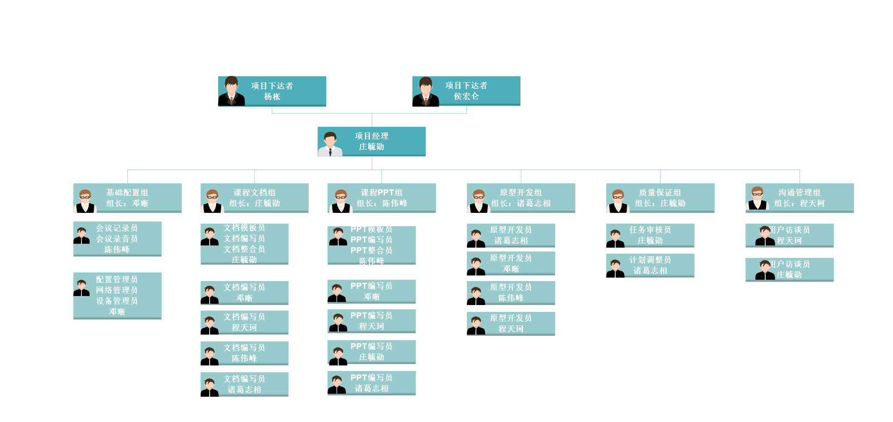

  - 人员配置管理计划
    - 人员招募
在这学期的软件需求课上，我们5个人临时决定成立一个小组，共同开发项目。
    - 资源日历
 | 周一 | 周二 | 周三 | 周四 | 周五 | 周六 | 周日
上午-1 | 庄，程，陈，邓，诸葛 | 庄，陈，诸葛 |  | 程，陈，邓，诸葛 |  | 庄，程，陈，邓 | 庄，程，邓，诸葛
上午-2 | 庄，诸葛 | 程，邓 |  | 程，陈，诸葛 |  | 庄，程，陈，邓 | 庄，程，诸葛
下午-1 | 庄，程 | 程 | 陈，邓 |  | 庄 | 庄，程，陈，邓，诸葛 | 庄，程
下午-2 | 庄，程，诸葛 | 程 | 庄，陈，邓，诸葛 |  | 庄 | 庄，程，陈，邓，诸葛 | 庄，程
晚修 | 庄，陈，邓，诸葛 | 庄，程 | 庄，陈，邓，诸葛 | 庄，陈 | 庄，程，陈，邓，诸葛 | 庄，程，陈，邓，诸葛 | 庄，程，陈，邓，诸葛

    - 人员遣散计划、
散伙饭
    - 认可和奖励
等级 | 原因 | 奖励和惩罚
不合格 | 没有按时完成任务，或以其他原因导致全组扣分 | 请小组成员吃饭
合格 | 能完成布置的任务，但质量不高 | 项目经理进行教育批评
良好 | 能完成布置的任务，且质量达到要求 | 无
优秀 | 能完高质量的完成布置的任务，或以其他原因使全组加分 | 由项目经理单独请客吃饭
    - 合规性
- 不得违反校纪校规。
- 使用正当途径获得的资源和软件，不得使用和散播损坏他人利益等违法软件和资源。
- 不得做出损害小组利益的事情。
    - 安全
- 在寝室门禁之前，不在寝室外逗留
- Team Building 餐厅必须合格
- 组内成员和睦相处
- 项目沟通管理
  - 干系人手册
项目经理：庄毓勋
主要用户：杨枨老师
执行组织：PRDG14小组
项目组成员：

班级 | 姓名 | 学号 | 人员属性 | 邮箱地址 | 联系电话 | 干系人分工 | 微信号
软件工程1602 | 庄毓勋 | 31602220 | 内部 | 3160222@stu.zucc.edu.cn | 15988804604 | 项目经理 | Ab1060281189
软件工程1601 | 邓晰 | 31601349 | 内部 | 31601349@stu.zucc.edu.cn | 17367073790 | 业务分析师 | D_18688033695
软件工程1601 | 诸葛志相 | 31601420 | 内部 | 31601420@stu.zucc.edu.cn | 13588071786 | 开发测试人员 | ZhuGe13588071786
软件工程1601 | 陈伟峰 | 31601346 | 内部 | 31601346@stu.zucc.edu.cn | 13454196083 | 开发测试人员 | Saber-v587-
软件工程1601 | 程天珂 | 31601348 | 内部 | 31601348@stu.zucc.edu.cn | 13588899186 | 开发测试人员 | Ctk980823
教师 | 杨枨 | / | 外部 | yangc@zucc.edu.cn | / | 项目提出者 | HolleyYang
教师 | 侯宏仑 | / | 外部 | ubilabs@zucc.edu.cn | / | 项目提出者 | tuuuuuuudou
统 计1601 | 黄鸿枥 | 31601024 | 外部 | 527699441@qq.com | / | 用户代表 | hhx527699441
统计1601 | 韩宇斌 | 31601023 | 外部 | 630637561@qq.com | / | 用户代表 | Hyb000000

  - 开发者与客户沟通计划
    - 沟通需求
在项目开发的过程中，我们需要不断地与客户进行沟通，实时地获取客户的需求，而这个项目的客户是两位老师，我们需要制定沟通计划，及时与客户沟通，取得客户的建议。
    - 沟通内容
核对以及补充项目的需求
咨询已做的内容有何不足之处并加以改正
遇到困难时及时沟通以获得帮助
    - 沟通方式
与客户的沟通方式如：面谈以及微信或者电子邮件等线上沟通。
    - 沟通时间安排
主要根据两位老师的时间进行安排，再根据我们组内的资源分布表进行调整，最后得出一个合适的时间进行和老师之间的沟通。

  - 开发者内部沟通计划
    - 沟通需求
开发者内部的沟通也十分重要，为的按照WBS图上分配自己的任务，评审自己的任务，并且记录评分，又比如关于学习上遇到的问题进行沟通，可以更好的建立团队间的友谊。项目组成人员有诸葛志相，庄毓勋，陈伟峰，程天坷，邓晰。我们需要沟通的是学习项目需求过程中所要用到的哪些技术知识，以及对各项任务的分工。

    - 沟通内容
1. 沟通本周的任务。
2. 沟通上周的任务完成情况。
3. 沟通和讨论目前的成果之中有哪些缺失的方面，并及时补充。
4. 沟通本周的可用资源时间。

    - 沟通方式
项目沟通的方式如：会议、微信等。
项目成员之间的及时沟通，项目进行过程中，保证开发人员集中在一起开发，便于有问题及时交流沟通。小组以会议的形式进行讨论，及时了解小组之间的进度，便于问题及时解决。

    - 沟通时间安排
1.每周例会
每周周三中午11:30~12:00在理四217进行，并有陈伟峰录音以及会议纪要的编写，由诸葛志相审阅。
2.每天交流
每天项目组成人员用微信来进行讨论，了解项目的进度，交流所遇到的困难并及时解决。
3.每周评审
每周周日下午18:00-20:00在弘毅1-601进行，内容是对于本周作业的一个完成程度评价并且由庄毓勋记录。

    - 沟通计划维护
制定项目成员的联系方式，若在每周例会的时候有成员不能到场，继续开会，并且由项目经理转述本周开会内容，由会议记录员记录请假原因。

- 项目风险管理
  - 项目风险类别定义
风险类别 | 风险描述
技术风险 | 技术层面上出现的错误，直接或间接导致项目出现失败的风险。
交流风险 | 组内沟通上出现的错误，直接或间接导致项目出现失败的风险。
时间风险 | 时间上出现的错误，直接或间接导致项目出现失败的风险。
质量风险 | 项目质量上出现的错误，直接或间接导致项目出现失败的风险。
效率风险 | 个人办事效率上出现的错误，直接或间接导致项目出现失败的风险。

  - 项目风险概率和影响定义
 | 概率程度
发生概率高 | 发生概率>80%
发生概率中 | 发生概率30%~80%
发生概率低 | 发生概率<30%

 | 不利影响程度
极高影响程度 | 可以造成整个工程的瘫痪，直接导致项目最终的不成功的发生，无法得到补救。
高影响程度 | 给整个工程带来非常大的不利影响，间接导致项目的不成功，需要长时间的补救。
中影响程度 | 给整个工程造成不利影响，是可以补救的影响，不会对项目最终的成功造成影响。
低影响程度 | 给整个工程造成一些影响，可以通过已知的手段结束这种影响。

  - 风险评估
风险等级 | 极高影响程度 | 高影响程度 | 中影响程度 | 低影响程度
发生概率高 | 高风险 | 高风险 | 高风险 | 中风险
发生概率中 | 高风险 | 中风险 | 中风险 | 中分线
发生概率低 | 中风险 | 中分线 | 底风险 | 低风险

  - AB角色循环分配
当A角的负责人无法完成某风险时，由B角的负责人顶上，如此循环往复，不可能造成所有组员都无法完成的情况。
A角 | B角
庄毓勋 | 诸葛志相
诸葛志相 | 邓晰
邓晰 | 陈伟峰
陈伟峰 | 程天珂
程天珂 | 庄毓勋

  - 风险管理计划表
由于项较多，因此使用替代的方法：
A-发生概率；B-不利用影响程度；C-风险等级；
序号 | 风险类型 | 风险描述 | A | B | C | 触发条件 | 响应计划 | 负责人
1 | 时间风险 | 由于时间紧张没有按时完成。 | 低 | 高 | 中 | G14全组成员同时面临没有按时完成作业的风险下。 | 充分考虑潜在因素，合理安排时间，紧跟着WBS图和甘特图来完成任务，实在不行申请项目经理申请延期。 | G14
2 | 质量风险 | 需提交的项目里，内容或者结构不符合最终要求。 | 中 | 极高 | 高 | 在评审中文档出现问题。 | 负责人需要认真地对待任务，并且按照最终的标准来考量自己，提交前交于全组确认。 | 庄毓勋
3 | 意外风险 | 组内成员因意外无法参加评审或上课或会议。 | 中 | 中 | 中 | 组内有成员在评审、开会、上课时发生请假的现象。 | 负责人负责记录和询问没有到场的原因，会议照常举行，由负责人转告会议内容；评审照常举行，由负责人汇报没有到场原因；课程上由请假成员自行向班助或者老师请假。 | 庄毓勋
4 | 意外风险 | 答辩的时候笔记本没有电 | 中 | 中 | 中 | 答辩的时候，由于意外疏忽导致笔记本没有电，导致无法正常继续评审。 | 由负责人提醒插上电源线，并且提醒注意电量。 | 邓晰
5 | 意外风险 | 审核的时候被怼 | 中 | 中 | 中 | 在审核的过程中被老师或者同学指出错误，导致心态爆炸。 | 全组适当做好正确的心理暗示，并且端正态度，记录需要修改的地方，回去修改。 | G14
6 | 效率风险 | 上课的时候没有听到老师的一些要求。 | 中 | 高 | 中 | 由于上课走神导致所有人都不知道老师的具体要求。 | 全组积极与其他组和老师沟通，上课尽量做到认真听讲，争取坐第一排。 | G14
8 | 技术风险 | 新的技术，组内使用不够熟练 | 中 | 低 | 中 | 当组内需要解除一些新的 东西时，发现不会很好的投入使用。 | 组内积极提出不懂的地方，负责人组织组内培训任务，使所有人可以学习到新的技术。 | 诸葛志相
9 | 交流风险 | 组内沟通上出现偏差。 | 高 | 高 | 高 | 组内沟通的过程中，没有很好的了解到组员的意思而导致的质量上相差很多。 | 负责人做好沟通组内成员的准备。 | 诸葛志相
10 | 交流风险 | 约不到杨枨老师 | 高 | 高 | 高 | 由于其他小组约的太快，导致完全约不到杨枨老师进行需求的确认。 | 负责人多和杨枨老师沟通和交流，约不到就一直约。 | 庄毓勋
11 | 技术风险 | Git远程仓库奔溃 | 低 | 极大 | 中 | Git远端仓库奔溃，导致所有文档都损坏或者打不开。 | 负责人周期性地使用Git,认真检查和备份所有的文档。 | 邓晰
15 | 效率风险 | 组内信息回复不够及时 | 低 | 低 | 低 | 当组员在群内发了一条重要信息，没有传达到其他组员。 | 负责人提醒打开微信群的通知功能。 | 陈伟峰
16 | 交流风险 | 组内对于项目的开发积极性不够高 | 中 | 中 | 中 | 组内成员没有投入到杨枨老师有趣的课堂中。 | 负责人决定如何举行teambuild，加强组内友好关系，为组内心态奔溃者做心理辅导工作。 | 程天珂
  - 风险记录表
风险编号 | 详细情况 | 日期 | 记录人
5 | 需求工程审核的时候被怼，经过组内调整后，迅速回归正常学习进度。 | 2018/11/30 | 庄毓勋

- 项目配置管理
    - 配置标识
软件项的标识基本按照《软件配置标识命名规则》进行。要通过标识能够确定软件项之间的相互联系。

    - 配置项
包括可行性报告、项目计划书、需求工程计划书、软件需求规格说明计划书、软件需求变更计划、系统设计与实现计划、软件概要设计说明、测试和运维计划书、会议记录等受控文档。
    - 配置命名
Git个人提交命名规则：PRD-2018-G14-文件名（名字首字母小写）
Git整合文档提交命名规则：PRD-2018-G14-文件名
Git文件提交信息命名规则：名字-日期-提交文档-备注
    - 配置标识
软件项的标识基本按照《软件配置标识命名规则》进行。要通过标识能够确定软件项之间的相互联系。

  - 配置审核
为保证各项产品在技术上和管理上的完整性，根据杨枨老师在课堂上的要求和候老师的评审计划表，在软件开发过程中的详细设计阶段和测试阶段完成时，对配置情况进行抽查。先提出要审核的内容和各项指标，逐项审核完成后要作好记录。
  - 配置管理计划流程图
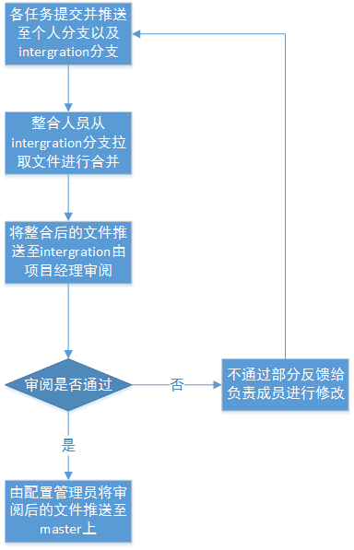
  - 变更控制
    - 进行一些微小的改正
1.在评审或测试后发现的问题由评审组组长或项目经理形成《问题报告单》，并通知配置管理员。
2.由配置管理员将需要修改的文档或者图从github中检出，开发人员执行修改。
3.修改完毕后进行修改测试，编程错误累计到了一定的量或者测试时间已满一个月（从上一次入配置库后算起），凭《问题报告单软件》及修改后的文档或者图，通知配置管理员，配置管理员确定测试报告的完备性，并在核对文档或者图的修改内容和修改人员填写的《问题报告单》中的修改描述一致后，将文件登入项目配置数据库中，生成新版本。
4.配置管理员修改《问题报告记录表》，以使其他相关开发人员及时了解软件变化情况。
    - 进行影响较大的修改
1.开发人员或用户提出影响较大的修改要求。（这是指要增加或删除某些功能或者是发现错误的阶段在造成错误的阶段的后面等。）
2.配置管理员在收到这类修改要求时，必须组织有项目经理以及开发人员参加的修改评审会，讨论修改的影响范围，修改的必要性、可行性以及修改方法、步骤和实施计划。
3.在修改方案通过并经项目经理审核后，由全组共同评审后。涉及重大技术方案的修改时，修改方案必须由项目发起人签字。以决断修改工作中各项活动的先后顺序及各自的完成日期，以保证整个开发工作按原定计划日期完成。
4.配置管理员在接到修改批准——由项目经理或产品开发部经理或总工程师或技术总监签字同意的《问题报告单》后才可将需修改的软件的备份从项目数据库中检出，开发人员执行修改。
5.修改完毕后，交客户服务部进行测试和评审，测试和评审都通过后，交配置管理员处。
6.配置管理员检查测试报告和评审报告是否完备，核对〖软件修改报告单〗中的修改描述和修改后的软件是否相符。核查结果符合要求，配置管理员将修改后的软件登入项目数据库中，生成新版本。
7.配置管理员修改《问题报告记录表》，以使其他相关开发人员及时了解软件变化情况对受影响的软件做出相应的修改。
  - 配置审核
为保证各项产品在技术上和管理上的完整性，根据杨枨老师在课堂上的要求和候老师的评审计划表，在软件开发过程中的详细设计阶段和测试阶段完成时，对配置情况进行抽查。先提出要审核的内容和各项指标，逐项审核完成后要作好记录。
  - 配置项管理方法
这里只统一文档的命名，以下是项目文档命名规范：
表 1 规范表
文件种类 | 文档名称
需求工程项目计划 | PRD2018-G14-项目计划
可行性研究报告 | PRD2018-G14-可行性研究报告
需求工程计划 | PRD2018-G14-需求计划-初步
项目章程 | PRD2018-G14-项目章程
QA计划 | PRD2018-G14-QA计划
·· | ····
·· | ····

  - 版本管理
    - 版本格式要求
文档版本为[主版本号.子版本号.修正版本号]
例如：0.1.1
文档的起始版本为：0.1.0
当修正版本号大于等于四时，子版本号加一
当通过重大评审时，主版本号加一

    - 版本管理
1.第一步在github上建立期七个分支，作为配置数据库，分别是：master, intergration, zhugezx, chengtk, dengx, zhuangyx, chenwf。它们的用途分别是：放置最终文件，放置整合文件，之后是小组成员的名字首字母，存放相应小组成员的个人作业。
2.第二步是在master目录中建立受控文件和非受控文件，其中受控文件指的是可以通过版本迭代后更改的文件，非受控号文件指的是一些外部文件，用作一些特定的用途。Intergration分支和master分支类似，但是放置的文件都是未经过评审的文件，是一个暂时的文件放置地。个人分支主要用于存放个人所做的部分。
3.在项目开发的某个里程碑结束时，通过了该评审阶段的这些开发文档交配置管理员保存到分支master，并且作为正式版本版本号为：0.1.0。
4.在以后的开发中，如果受控文档需要更改迭代时，更新它的版本号，将它的修正版本号+1处理。每增加到8的周期，子版本号+1处理。
5.在各个评审阶段产生的所有评审报告和修改报告都要进行编号保存，编号与相应文档的编号要对应
  - Git使用策略
    - 关于分支
1. master：主分支
2. zhugezx
3.zhuangyx
4.chengtk
5.chenwf
6.dengx
7.Intergration：公共分支

    - 关于文件
1.受控文档：用于可以迭代修改版本的文档
2.非受控文档：用于不可迭代修改版本的文档
    - 关于命名格式
1.自己分支上，PRD2018-G14-文件名称(名字拼音)，例：PRD2018-G14-项目计划(dengx)
2.主分支上，PRD2018-G14-文件名称
3.提交消息命名，名字-日期-提交文档-备注
    - 关于文件存放
每类文件都有固定的文件夹，请严格按照文件夹分类。
在受控文件目录下：
1.文档：存放项目文档，如这次的项目计划。
2.各类图：存放项目各种工具图，如这次的OBS图，甘特图，WBS图等。
3.PPT：存放ppt。
4.源码：存放代码。
平时个人完成的部分请切换到自己分支并放在非受控文档中，并按照文件夹分类。
在非受控文件目录下：
会议记录：存放每次开会的会议记录，属于非受控文件
    - 关于提交
提交信息统一写提交的内容，后面括号自己的名字
    - 关于推送
平时的文件均切换到个人的分支推送，以及推送到intergration分支，以便整合人员进行文件整合。禁止直接推送到主分支上，主分支只存放最终成果。
- 项目范围管理
  - WBS图
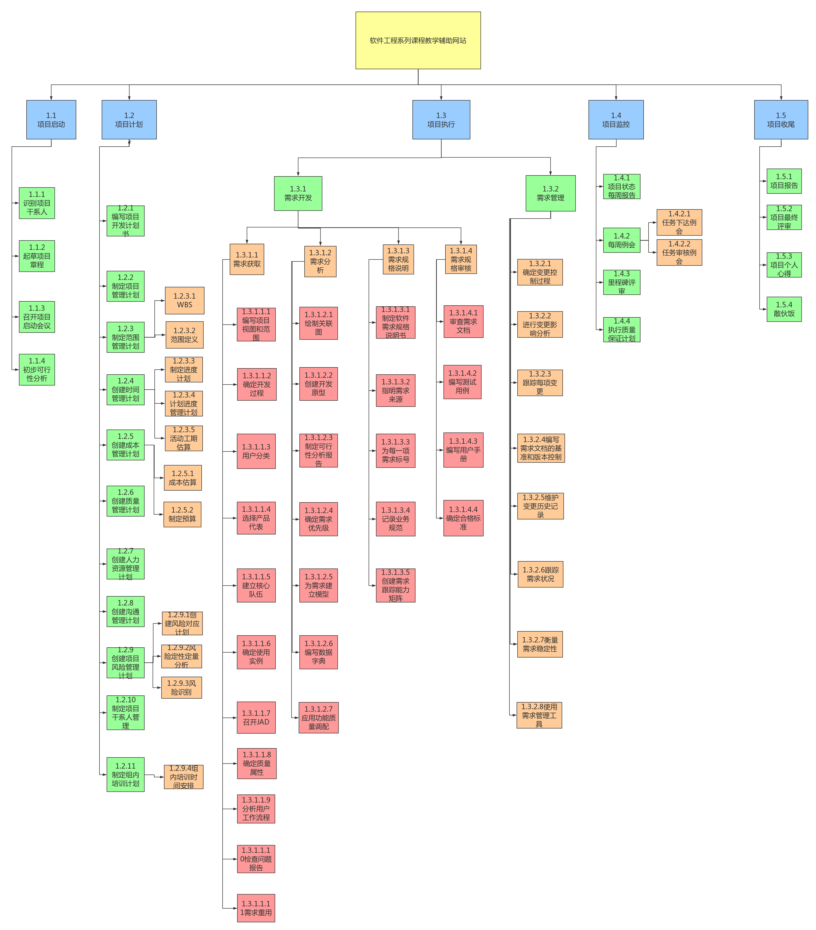
  - 输入输出表
 | 任务 | 输入 | 负责人 | 输出
1.1  项目启动 | 1.1.1识别干系人 | C2-PRD-项目描述-2018 | G14全组成员 | 项目干系人登记表
1.1  项目启动 | 1.1.2起草项目章程 | C2-PRD-项目描述-2018 | 庄毓勋 | 项目章程起草
1.1  项目启动 | 1.1.3召开会议启动计划 | 召开启动会议 | 陈伟峰 | 项目启动会议纪要
1.1  项目启动 | 1.1.4初步可行性分析 | C2-PRD-项目设计 | G14全组成员 | 可行性分析文档起草
1.2  项目计划 | 1.2.1编写项目开发计划书 | 干系人登记表  项目章程  可行性分析文档 | G14全组成员 | 项目开发计划书
1.2  项目计划 | 1.2.2制定项目管理计划 | 项目开发计划书 | G14全组成员 | 项目管理计划书
1.2  项目计划 | 1.2.3制定项目范围管理计划 | 项目章程 | 程天柯，庄毓勋 | 范围管理计划更新  项目文档更新
1.2  项目计划 | 1.2.3.1WBS图 |  | 程天柯，庄毓勋 | WBS，范围基线。项目文档更新
1.2  项目计划 | 1.2.3.2范围定义 | 范围基线 | 程天柯，庄毓勋 | 项目范围与愿景说明书，项目文档更新，项目资源日历。
1.2  项目计划 | 1.2.4创建时间管理计划 | WBS图 | 诸葛志相，庄毓勋 | 时间管理计划，项目文档更新
1.2  项目计划 | 1.2.4.1制定进度计划 | WBS图  项目资源日历 | 诸葛志相 | 进度基线，项目进度表，项目管理计划更新，项目文档更新
1.2  项目计划 | 1.2.4.2进度管理计划 | WBS图 | 诸葛志相 | 进度管理计划  甘特图  文档更新
1.2  项目计划 | 1.2.4.3活动工期估算 | 项目资源日历 | 庄毓勋 | 活动工期估算表  项目文档更新

 | 1.2.5创建成本管理计划 | 项目开发计划书 | 诸葛志相，庄毓勋 | 成本管理计划  项目文档更新
 | 1.2.5.1成本估算 | 成本管理计划  估算依据 | 诸葛志相 | 活动成本估算表  项目文档更新
 | 1.2.5.2指定预算 | 活动成本估算表 | 庄毓勋 | 项目资金需求  项目文档更新
 | 1.2.6创建质量管理计划 | 项目总体计划书 | 邓晰 | 质量管理计划  项目文档更新  质量保证人员参与技术评审计划表  过程与产品质量检查计划
 | 1.2.7创建人力资源管理计划 | 项目总体计划书 | 陈伟峰 | 人力资源计划  项目文档更新
 | 1.2.8 创建沟通管理计划 | 项目总体计划书 | 邓晰 | 沟通管理计划  项目文档更新
 | 1.2.9创建项目风险管理计划 | 项目总体计划书湖 | 庄毓勋 | 风险管理计划  项目文档更新
 | 1.2.9.1风险定性定量分析 | 项目章程  项目总体计划书 | 庄毓勋 | 风险描述表  风险定性描述表  风险影响程度表
 | 1.2.9.2风险识别 | 项目总体计划书 | 庄毓勋 | 风险识别表
 | 1.2.9.3创建风险对应计划 | 风险描述表  风险定性描述表  风险影响程度表  风险识别表 | 庄毓勋 | 风险对应计划表
 | 1.2.10制定项目干系人管理计划 | 干系人登记表 | 陈伟峰 | 项目干系人管理计划  OBS图  项目文档更新
 | 1.2.11制定组内培训计划 | 资源日历表 | 程天柯 | 组内培训计划  项目文档更新
 | 1.2.11.1组内培训时间安排 | 资源日历表 | 程天柯 | 组内培训日期表
1.3  项目执行 | 1.3.1需求开发
1.3  项目执行 | 1.3.1.1需求获取
1.3  项目执行 | 1.3.1.1.1编写项目视图和范围 | 项目章程，项目可行性报告，项目计划书 | G14全组 | 项目愿景与范围文档
1.3  项目执行 | 1.3.1.1.2 开发过程 | 项目愿景与范围文档 | G14 | 初步需求获取
1.3  项目执行 | 1.3.1.1.3 用户分类 | 初步需求获取 | 庄毓勋 | 用户分类表
1.3  项目执行 | 1.3.1.1.4 选择产品代表 | 用户分类表 | 庄毓勋 | 产品代表表
1.3  项目执行 | 1.3.1.1.5 建立核心队伍 | 干系人表，产品代表 | 庄毓勋 | 核心队伍表
1.3  项目执行 | 1.3.1.1.6 确定使用实例
1.3  项目执行 | 1.3.1.1.7 召开JAD会议 | 核心队伍表  用户分类表  产品代表 | G14 | JAD会议记录
1.3  项目执行 | 1.3.1.1.8 确定质量属性 | JAD会议记录 | 邓晰 | 初步需求  质量审核分析
1.3  项目执行 | 1.3.1.1.9 分析用户工作流程 | 初步需求 | 邓晰，  陈伟峰 | 用户用例图
1.3  项目执行 | 1.3.1.1.10 检查问题报告 | 质量审核分析 | 庄毓勋 | 审核问题报告
1.3  项目执行 | 1.3.1.1.11 需求重用 | 暂无 | 暂无 | 暂无

 | 1.3.1.2需求分析
 | 1.3.1.2.1 绘制关联图 | 初步需求 | 诸葛志相  程天柯 | 关联图
 | 1.3.1.2.2 创建开发原型 | 关联图 | 诸葛志向  程天柯  邓晰  陈伟峰 | APP初步开发原型  网站初步开发原型
 | 1.3.1.2.3 制定可行性分析报告 | 关联图 | 庄毓勋 | 可行性分析报告
 | 1.3.1.2.4 确定需求优先级 | 开发原型，可行分析报告 | 庄毓勋 | 需求优先级表
 | 1.3.1.2.5 为需求建立模型 | 开发原型  可行性分析报告  需求优先级表 | 庄毓勋 | 需求初步模型
 | 1.3.1.2.6 编写数据字典 | 需求初步模型 | G14全组 | 数据字典
 | 1.3.1.2.7 应用功能质量调配 | 数据字典  初步模型 | 庄毓勋 | 功能质量调配分析
 | 1.3.1.3需求规格说明
 | 1.3.1.3.1制定软件需求规格说明书 | 数据字典  开发原型  需求优先级  需求可行性分析报告 | G14全组 | 软件需求规格说明书
 | 1.3.1.3.2指明需求来源 | 软件需求规格说明书 | 庄毓勋 | 软件需求规格说明书更新
 | 1.3.1.3.3为每一项需求标号 | 软件需求规格说明书 | 庄毓勋 | 软件需求规格说明书更新
 | 1.3.1.3.4记录业务规范 | 软件需求规格说明书 | 邓晰 | 软件需求规格说明书更新
 | 1.3.1.3.5创建需求跟踪能1力矩阵 | 软件需求规格说明书 | 诸葛志相 | 需求跟踪能力矩阵
 | 1.3.1.4需求规格审核
 | 1.3.1.4.1审核需求文档 | 需求文档  需求初步模型 | G14 | 需求文档更新
 | 1.3.1.4.2编写测试用例 | 需求规格文档 | 陈伟峰 | 测试用例
 | 1.3.1.4.3编写用户手册 | 需求规格文档 | 程天柯 | 用户手册
 | 1.3.1.4.4确定合格标准 | 需求文档 | 庄毓勋 | 合格标准书
 | 1.3.2需求管理
 | 1.3.2.1确认变更过程 | 初步需求内容 | G14全组 | 确定需求变更控制计划
 | 1.3.2.2进行变更影响分析 | 需求变更控制计划 | G14 | 需求变更影响表
 | 1.3.2.3跟踪每项变更 | 需求变更控制计划 | G14 | 访谈会议纪要
 | 1.3.2.4编写需求文档的基准和控制版本 | 需求变更影响表 | G14 | 需求变更报告
 | 1.3.2.5维护变更历史记录 | 需求变更报告 | 庄毓勋 | 需求变更报告更新
 | 1.3.2.6跟踪需求状况 | 需求变更应表 | G14 | 需求变更报告更新
 | 1.3.2.7衡量需求稳定性 | 需求变更报告 | G14 | 需求变更报告更新

 | 1.3.2.8使用需求管理工具 | 需求变更报告 | 邓晰 | 使用需求管理工具
1.4  项目监控 | 1.4.1状态每周报告 | 每周例会  质量保证人员参与技术评审计划表  过程与产品质量检查计划 | 诸葛志相 | 甘特图更新
1.4  项目监控 | 1.4.2每周例会 | / | 陈伟峰 | 每周会议记录
1.4  项目监控 | 1.4.2.1任务下达例会 | / | 陈伟峰 | 周三例会记录表
1.4  项目监控 | 1.4.2.2任务审核例会 | 周三例会记录表 | 陈伟峰 | 周五例会记录表
1.4  项目监控 | 1.4.3里程碑评审 |  | G14全组成员 | 甘特图更新
1.4  项目监控 | 1.4.4执行质量保证计划 | QA计划 | G14全组成员 | 质量保证计划更新
1.5  项目收尾 | 1.5.1项目报告 | 甘特图  项目章程 | G14全组成员 | 项目结题报告
1.5  项目收尾 | 1.5.2项目最终评审 | 甘特图  项目章程 | G14全组成员 | 最终评审PPT
1.5  项目收尾 | 1.5.3项目个人心得 | 甘特图  项目章程 | G14全组成员 | 项目个人心得
1.5  项目收尾 | 1.5.4散伙饭 | 项目结题报告 | G14全组成员 | 团建

- 项目成本管理
  - 成本估计
    - 计量单位
- 薪酬：元
- 时薪：元/小时
- 工时：时
- 费用：元
    - 精确度
- 薪酬：保留小数点后两位 0.00
- 时薪：保留小数点后两位 0.00
- 工时：保留整数 0
- 费用：保留小数点后两位 0.00

    - 准确度
活动成本估算区间 [估算值-50%*估算值 , 估算值+50%估算值]

  - 绩效测量规则
    - 绩效考核规则
等级 | 考核要求 | 措施
优秀 | 依据小组测评结果，超额完成任务或内容非常优秀者评为优秀 | 依据本组的奖惩结果，折算成相应的费用，上交组经费；  优秀，良好，及格上交的经费逐级递增
良好 | 依据小组测评结果，按时完成任务，并且无需返工者评为良好 | 依据本组的奖惩结果，折算成相应的费用，上交组经费；  优秀，良好，及格上交的经费逐级递增
合格 | 依据小组测评结果，按时完成任务，但内容一般者评为合格 | 依据本组的奖惩结果，折算成相应的费用，上交组经费；  优秀，良好，及格上交的经费逐级递增
不合格 | 依据小组测评结果，无法按时完成任务，或者内容无法通过验收者评为不合格 | 警告一次，再犯遣退该人员

  - 成本估计

开发者人数：5人
开发时间：4个月
需求工程经费预算：预算主要分为各种工具所花费的预算
以及小组成员进行知识技能培训所花费的

项目 | 经费（元）
电子书 | /
预备工具软件 | /
网盘会员购买 | /
UML建模工具 | /
AxureRP | /
Office | /
亿图9.0 | /
个人电脑及其windows操作系统 | /
Vmware | /
IBM Rational RequisitePro | /
Visio 2013 | /
硬件设施 | 成员本身提供
服务器 | 200.00元 校内报销
域名 | 500.00元 校内报销
其他资源开销 | /
电费 | 学校提供
宽带 | 学校网络
人力资源 | 69340.00  元 （69.34*200*5）
团队建设
Team building | 500.00
总计 | 74340.00元
（2017年杭州总体人均工资：38.7/h IT行业为69.34/h）

- 项目质量管理
  - 目的
本质量保证计划制定(某项目)项目质量保证工作相关的一些措施和规定，作为质量保证工作的整体指导方向，是质量保证人员展开质量活动的依据，也是检查项目质量的基础。
本质量保证计划的目的是保证所发布的(某产品)能够满足《需求规格说明书》中规定的各项需求。
  - 术语
表 2基本术语表
序号 | 术语 | 解释
1 | QA (quality assurance) | 质量保证

  - 管理
    - 组织
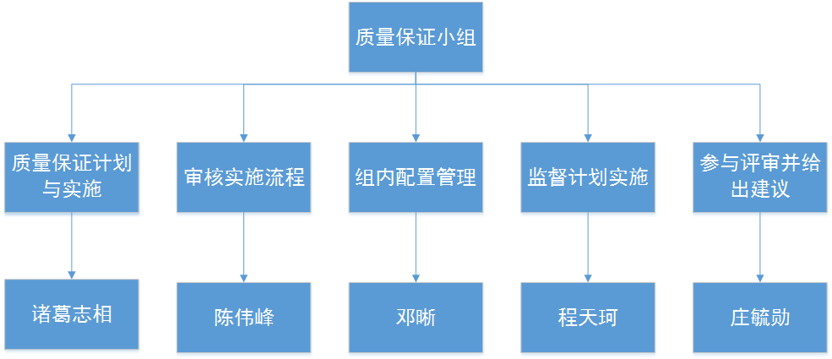
    - 任务
任务
文档编写规范、配置管理规范、PPT编写规范
项目可行性报告
项目章程、项目总体计划、需求工程计划-初步
QA计划
需求工程计划
软件需求规格说明书
软件需求变更文档
项目总结报告
    - 职责
里程碑 | 需提交文件 | 负责人
M0 | 项目总体计划书、项目可行性分析 | 诸葛志向，庄毓勋
M1 | 项目章程、项目总体计划 | 诸葛志向，程天珂
M2 | 需求工程计划-初步 | 庄毓勋
M3 | 质量保证计划 | 诸葛志向
M4 | 需求工程计划 | 庄毓勋
M5 | 软件需求规格说明书 | 庄毓勋
M6 | 软件需求变更文档 | 邓晰
M7 | 项目总结报告 | 陈伟峰

    - 过程与产品质量检查计划
提示：质量保证员根据本项目的特征，确定需要检查的主要过程域和主要工作成果，并估计检查时间和人员。
注意：对某些过程域的检查应当是周期性的而不是一次性的，例如配置管理、需求管理等。
表 3过程与产品质量检查计划
过程与产品质量检查计划表
质量保证员： | 庄毓勋
主要过程域 | 主要工作成果 | 负责人 | 检查时间 | 参加人员
M0 | 项目总体计划书、项目可行性分析 | 诸葛志相，庄毓勋 | 2018/10/14 | G14全组人员
M1 | 项目章程、项目总体计划 | 诸葛志相，程天珂 | 2018/10/21 | G14全组人员
M2 | 需求工程计划-初步 | 庄毓勋 | 2018/10/28 | G14全组人员
M3 | 质量保证计划 | 诸葛志向 | / | G14全组人员
M4 | 需求工程计划 | 庄毓勋 | / | G14全组人员
M5 | 软件需求规格说明书 | 庄毓勋 | / | G14全组人员
M6 | 软件需求变更文档 | 邓晰 | / | G14全组人员
M7 | 项目总结报告 | 陈伟峰 | / | G14全组人员

    - 参与技术评审的计划
提示：
（1）技术评审计划一般由研发经理或者项目的技术负责人制定。
（2）质量保证员应当参与并监督重要工作成果如需求、设计、代码的技术评审。质量保证员根据技术评审计划，制定“参与技术评审”的计划。
（3）工作成果的技术评审有两种形式：正式技术评审（FTR）和非正式技术评审（ITR）。FTR需要举行评审会议，参加评审会议的人数相对比较多。ITR形式比较灵活，一般在同伴之间开展或以邮件等的方式进行评审。
表 4质量保证人员参与技术评审计划表
质量保证人员参与技术评审计划
工作成果名称 | 技术评审方式 | 预计评审时间 | 质量保证人员 | 主要技术评审人员
软件需求工程计划 | 正式评审 | 2018/11/27 | 庄毓勋 | 诸葛志相、陈伟峰、程天珂、邓晰
软件需求规格说明书 | 正式评审 | / | 庄毓勋 | 诸葛志相、陈伟峰、程天珂、邓晰
需求变更文档 | 正式评审 | / | 庄毓勋 | 诸葛志相、陈伟峰、程天珂、邓晰
软件概要设计说明书 | 正式评审 | / | 庄毓勋 | 诸葛志相、陈伟峰、程天珂、邓晰
编码与实现计划 | 正式评审 | / | 庄毓勋 | 诸葛志相、陈伟峰、程天珂、邓晰
测试计划 | 正式评审 | / | 庄毓勋 | 诸葛志相、陈伟峰、程天珂、邓晰
工程部署计划 | 正式评审 | / | 庄毓勋 | 诸葛志相、陈伟峰、程天珂、邓晰
系统维护设计 | 正式评审 | / | 庄毓勋 | 诸葛志相、陈伟峰、程天珂、邓晰
CMS部署与设计 | 非正式评审 | / | 庄毓勋 | 诸葛志相、陈伟峰、程天珂、邓晰

    - 审计流程
提示：此处定义针对软件工作产品的审计过程。
确定当前要审计的软件工作产品。
确定与当前审计有关的标准。
对不符合问题进行记录、跟踪直至解决。

- 项目采购管理
本系统暂无采购计划

